Oggi il concerto per I Suoni delle Dolomiti al rifugio Micheluzzi in Val Duròn
BOLLANI SORPRENDENTE E POLIEDRICO PIÙ CHE MAI
L’istrionico pianista milanese si è esibito davanti a circa 4000 spettatori sui prati ai piedi del Catinaccio e del Sassolungo. Un concerto di ben due ore fatto di tante note e di tanti percorsi tra i generi più diversi, dal jazz ai ritmi brasiliani, dalle reinterpretazioni di canti popolari e filastrocche, alle sigle televisive e alle musiche da film

Poliedrico, esplosivo, istrionico, sorprendente, tanto da pensare che senza le montagne attorno la sua musica potrebbe rotolare e avventurarsi chissà dove. Eppure le montagne, bellissime, hanno accolto Stefano Bollani, la sua musica onnivora e il suo pianoforte adagiato in mezzo all'incantevole paesaggio alpino della Val Duròn in Val di Fassa.
Lì nei pressi del rifugio Micheluzzi, è stato ospite del festival di musica in quota I Suoni delle Dolomiti esibendosi davanti a un pubblico di migliaia di ascoltatori - circa quattromila - che hanno potuto godere di un concerto di ben due ore di musica. E le note create da Bollani sono state davvero tante, così come tanti i generi percorsi con la sua consueta capacità di trasformare tutte le musiche nella sua musica, cogliendo e sciogliendo in pezzi nuovi ciò che il suo orecchio sente e la sua mente immagina.
Un talento raro che l'ha reso uno dei musicisti più amati e apprezzati. Anche oggi ha saputo alternare immersioni sonore pensose a tratti giocosi, coinvolgendo spesso il pubblico sin dal sound check quando ha dato fondo a una certa autoironia per finire nella raccolta delle richieste finali per il bis. Un musicista che sa interagire con gli ascoltatori e trasportarli nelle sue maree sonore già con l'iniziale motivo di Azzurro che si è via via trasformato in melodia pensosa e sognante, in sonorità circolare e progressiva sino a sciogliersi nelle note nostalgiche di "Summertime".
Dal jazz e dall'America profonda, Bollani si è spostato nei ritmi brasiliani con la bossa nova di Antonio Carlos Jobim. Anche questa però è ben presto diventata qualcos'altro. E forse è questo il tratto distintivo di una musica - quella di Bollani - che fornisce poche coordinate ma si trasforma in fiume in piena, in intuizione, in scarto e cambio di direzione. Un gioco continuo che chiede al pubblico di fare il proprio gioco riconoscendo i brani e le melodie. Bollani canta pure e lo fa con "Arrivano gli alieni" mentre poi ironizza sulle traduzioni delle canzoni con il personaggio Duccio Vernacoli che ha trasposto in toscano alcuni dei maggiori successi internazionali e lui, in perfetto toscano regala estratti da Strangers in the night a I will survive, da My way a Pretty Woman fino a Let it be.
Dal talento onnivoro e poliedrico del pianista milanese scaturiscono anche brani e reinterpretazioni dei canti popolari e delle filastrocche e persino delle sigle di noti film, cartoni animati e serie televisive come Pinocchio o Ufo Robot. Prima della fine - sempre premiato da un autentico mare di applausi - Bollani ha reinterpretato "Matilda" di Harry Belafonte che si è spenta nelle note di "Per Elisa" mentre il bis è stato un travolgente medley in cui sono confluiti senza soste Frank Zappa con Bobby Brown, Estate, senza dimenticare il tormentone di un fantomatico e inesistente brano dedicato a Giorgio del Lago Maggiore che ha fatto capolino a più riprese nel lungo pezzo finale. `

Le immagini del concerto saranno disponibili dopo le 19.00 su www.broadcaster.it

Trento, 3 agosto 2016

I Suoni delle Dolomiti è ideato e curato dalle Apt della Val di Fassa, della Val di Fiemme, di San Martino di Castrozza, Passo Rolle, Primiero e Vanoi, della Val di Non, di Madonna di Campiglio – Pinzolo – Val Rendena, di Dolomiti Paganella, delle Terme di Comano – Dolomiti di Brenta e da Trentino Marketing.

Info: www.isuonidelledolomiti.it
facebook.com/isuonidelledolomiti.it
twitter.com/isuonidolomiti
instagram.com/isuonidelledolomiti

Anche per l’edizione 2016 I Suoni delle Dolomiti si avvale della sponsorizzazione tecnica di Montura. L’affinità tra la rassegna ed il marchio di abbigliamento sportivo nasce dalla voglia condivisa di ricercare nuovi spazi e forme di espressione che, come accade nei progetti Montura Editing, offrono momenti di contrapposizione e d’incontro tra piani diversi di comunicazione. Un’amicizia nata dalla sperimentazione del comune cammino verso l’arte e la montagna

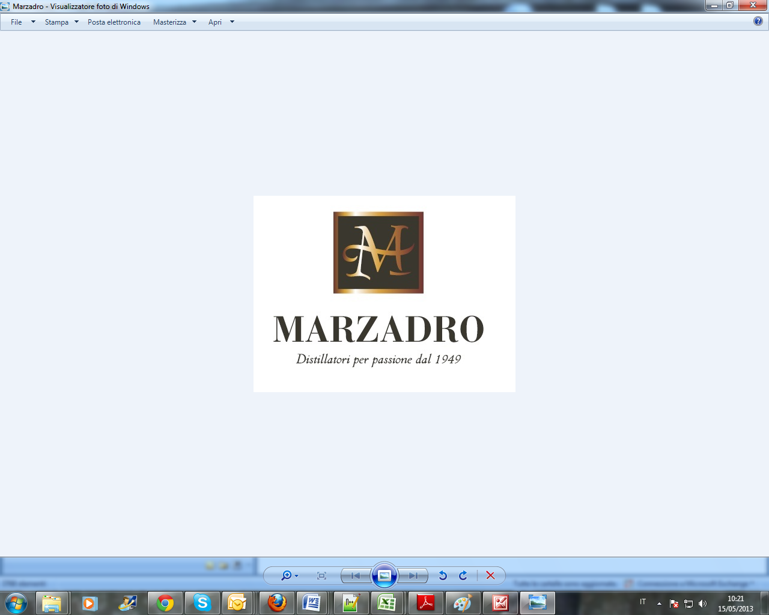
I Suoni delle Dolomiti e Marzadro camminano insieme.
Tra natura e cultura, tra tradizione e innovazione lungo un sentiero di passione e di impegno che ha radici nel passato e ci consente oggi di raccontare il Trentino attraverso due testimoni d’eccellenza: la montagna con i suoi valori e la grappa come distillato dell’identità del territorio.

